**GUATEMALA MISTICA**

**06 DIAS / 05 NOCHES**

**Salida: MARTES Y VIERNES**

**DIA: 01 AEROPUERTO DE CIUDAD DE GUATEMALA- ANTIGUA GUATEMALA**

Cita en el aeropuerto de la ciudad de México para tomar vuelo con destino a la ciudad de Guatemala. Llegada al aeropuerto y traslado hacia Antigua Guatemala para alojamiento en hotel seleccionado.

**DIA: 02 ANTIGUA GUATEMALA**

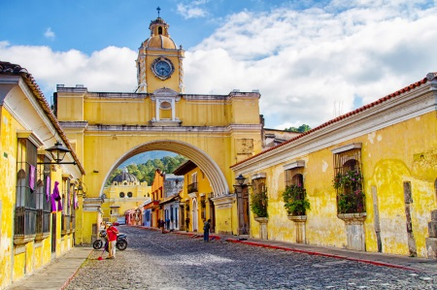Desayuno. Visita de Antigua Guatemala, día completo, visita de las ruinas más importantes de la Ciudad Colonial, declarada Patrimonio Cultural de la Humanidad y considerada como una de las ciudades coloniales más bellas de América, durante el periodo colonial fue la capital del Reino de Guatemala que comprendía las provincias del sur de México, Guatemala, El Salvador, Honduras, Nicaragua y Costa Rica, la tercera en importancia en América continental después del Virreinato de Nueva España (México) y el Virreinato de Nueva Granada (Perú), centro político, cultural, religioso, económico del área de Centro América, la ciudad detuvo su marcha luego del terremoto en 1773, la ciudad quedo deshabitada para luego trasladarla a la Nueva Guatemala de la Asunción (nombre oficial de Ciudad de Guatemala). Por la tarde visita de San Antonio Aguascalientes y Ciudad Vieja. Alojamiento en hotel seleccionado.

**DIA: 03 ANTIGUA-CHICHICASTENANGO-LAGO ATITLAN**

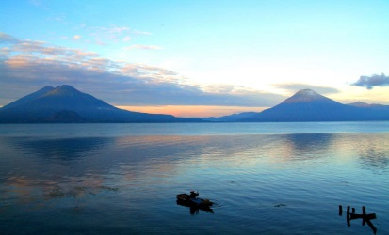Desayuno. Salida muy temprano hacia el mercado de Chichicastenango, localizado en el altiplano central guatemalteco, importante por su mercado multicolor, visita de la Iglesia de Santo Tomás, a la hora conveniente salida hacia el Lago Atitlan, rodeado de tres volcanes Atitlan, Tolimán y San Pedro, sus aguas cristalinas reflejan la belleza natural del lago. Visita panorámica de Panajachel. A la hora conveniente traslado a su Hotel para alojamiento.

**DIA: 04 BOTE SANTIAGO-LAGO ATITLAN-GUATEMALA**

Desayuno. A las 0900 salida para paseo en bote hacia el poblado indígena de Santiago Atitlán, localizado entre los volcanes Tolimán y San Pedro, luego de una travesía estupenda sobre el lago, llegada al pueblo y visita de la iglesia de Santiago Apóstol, su mercado es permanente y se pueden comprar todo tipo de vegetales y frutas de temporada, visita de la Cofradía de Maximón, una de las expresiones de sincretismo religioso de nuestro país. A la hora conveniente retorno a Panajachel y traslado a Ciudad de Guatemala para alojamiento.

**DIA: 05 GUATEMALA-FLORES-TIKAL-FLORES-GUATEMALA**

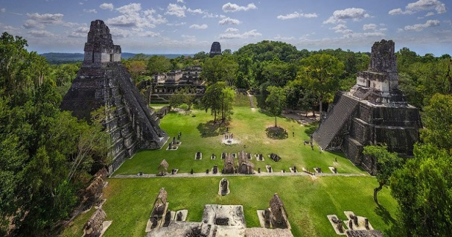Desayuno empacado que se le entregará en recepción del hotel. A las 05:00 traslado al Aeropuerto para abordar el vuelo hacia el Aeropuerto Internacional Mundo Maya, a su llegada, traslado hacia el Sitio Arqueológico más importante del mundo Maya, Tikal, su nombre significa “Lugar de Voces”, construido durante el período clásico de los Mayas. A su llegada al Sitio Arqueológico Tikal, nuestro guía le mostrará la maqueta del complejo de Templos y Acrópolis. Visita del Complejo Q y R, continuación hacia la Acrópolis Central, los Templos I “El Gran Jaguar” y el templo II “de Los Mascarones”, considerado el primero como uno de los más importantes dentro del complejo, visita del Mundo Perdido (si el tiempo lo permite), y por la tarde retorno al Centro de Visitantes para almuerzo. A hora conveniente traslado hacia el Aeropuerto Mundo Maya para tomar el vuelo de regreso a Guatemala. A su llegada recibimiento y traslado al Hotel para alojamiento.

**DIA: 06 HOTEL- AEROPUERTO CIUDAD GUATEMALA**

Desayuno. Traslado al aeropuerto para tomar vuelo de regreso a casa o tour opcional

**Fin de los servicios.**

**HOTELES PREVISTOS O SIMILARES**

|  |  |  |  |  |
| --- | --- | --- | --- | --- |
| **Ciudad** | **Noches** | **Turista** | **Superior** | **Lujo** |
| **GUATEMALA** | **2** | **CROWNE PLAZA** | **RADISSON HOTEL& SUITES** | **INTERCONTINENTAL** |
| **ANTIGUA** | **2** | **LO DE BERNAL** | **CAMINO REAL ANTIGUA** | **EL CONVENTO** |
| **PANAJACHEL** | **1** | **REGIS** | **PORTA DEL LAGO** | **ATITLAN** |

**Tarifa por Persona según Ocupación**

|  |  |  |  |
| --- | --- | --- | --- |
| **Categoría** | **Turista** | **Primera** | **Lujo** |
| **Doble** | **$ 915.00** | **$ 954.00** | **$ 1,145.00** |
| **Triple** | **$899.00** | **$ 915.00** | **$ 1,065.00** |
| **Niño** | **$ 565.00** | **$ 565.00** | **$ 565.00** |
| **Sencilla** | **$1,065.00** | **$1,185.00** | **$1,465.00** |

**\*\* Temporada del 02 de Enero al 15 de Diciembre 2017.**

**Tarifas válidas según ocupación**

**Incluye:**

* *Traslado Aeropuerto / Hotel de su escogencia / Aeropuerto
* *Aereo Interno Gua/Frs/Gua
* *2 Noches alojamiento en Guatemala
* *2 Noches alojamiento en Antigua
* *1 Noches alojamiento en Panajachel
* *Desayunos
* *Tours especificados en el itinerario
* *Guía en español

**No Incluye:**

* Boleto de avion
* Servicios, excursiones o comidas no especificadas.
* Gastos personales.
* Propinas a mucamas, botones, guías, chóferes.

**Precios sujetos a disponibilidad y cambios sin previo aviso**